AndroidStudioSVN下创建开发分支流程

--Jesse

CamCard 项目结构：

步骤如下：

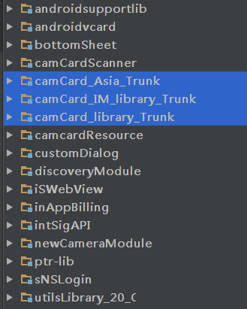

除选中的这3个外，其他项目都是library 项目，不同版本都公用的公共项目。

选中的这3个，每个版本，都要建立新的分支的。下面的步骤，就将如何新建一个分支项目。

主要流程：

1. 在AS中打开svn 目录浏览

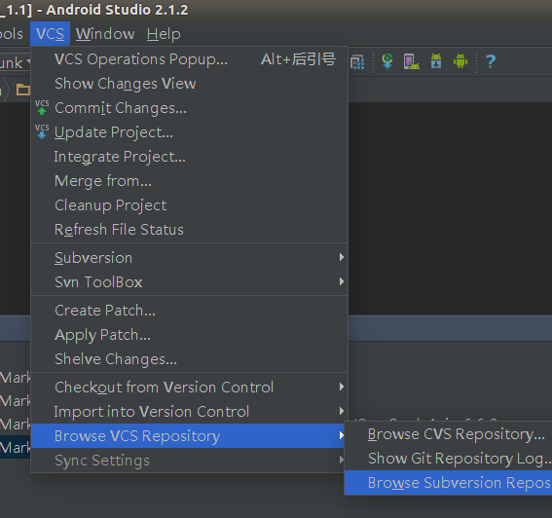

2：定位到CamCard的主分支

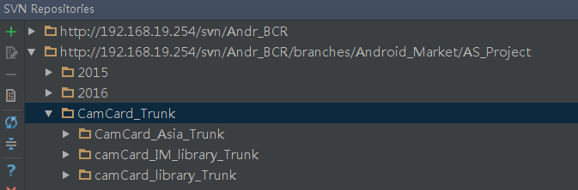

3：对主分支创建branch

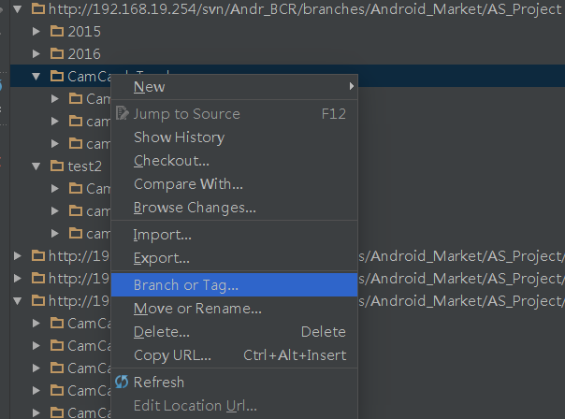

4：选择branche位置

我们这里选择2016/下面，并输入新的Branche目录名称，这里是CamCard_ECard_1.3

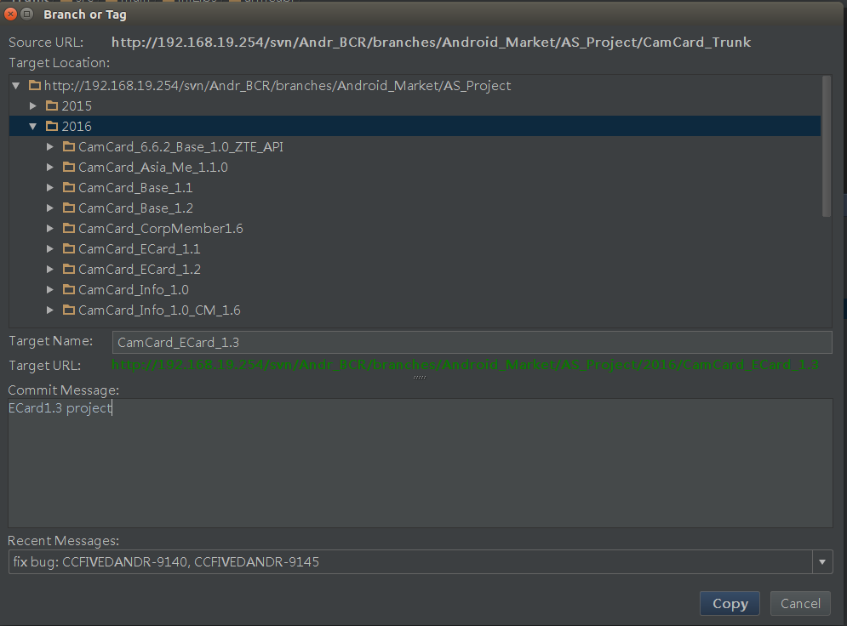

5:AS中拉取刚创建“好”的项目

从svn导入刚才创建好的分支项目

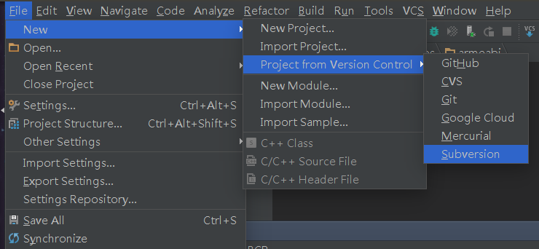

6：选择刚才创建的**分支目录中**的CamCard_Aisa_Trunk目录

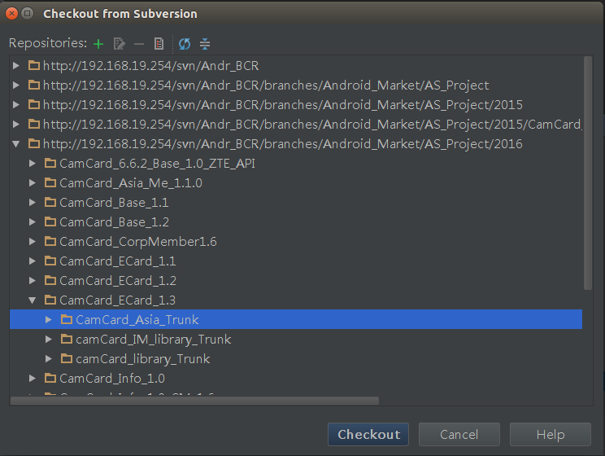

7:选择本地目录

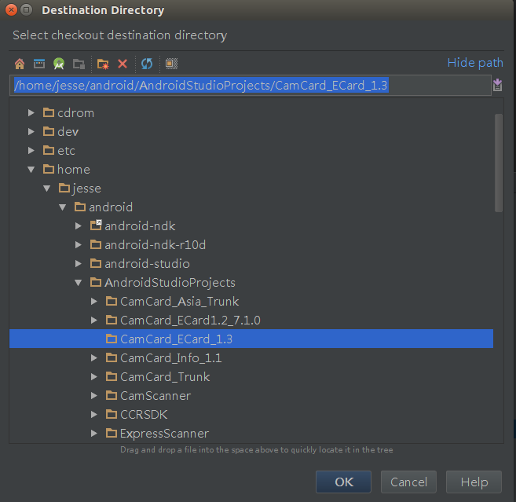

8： 目录格式选择第一个

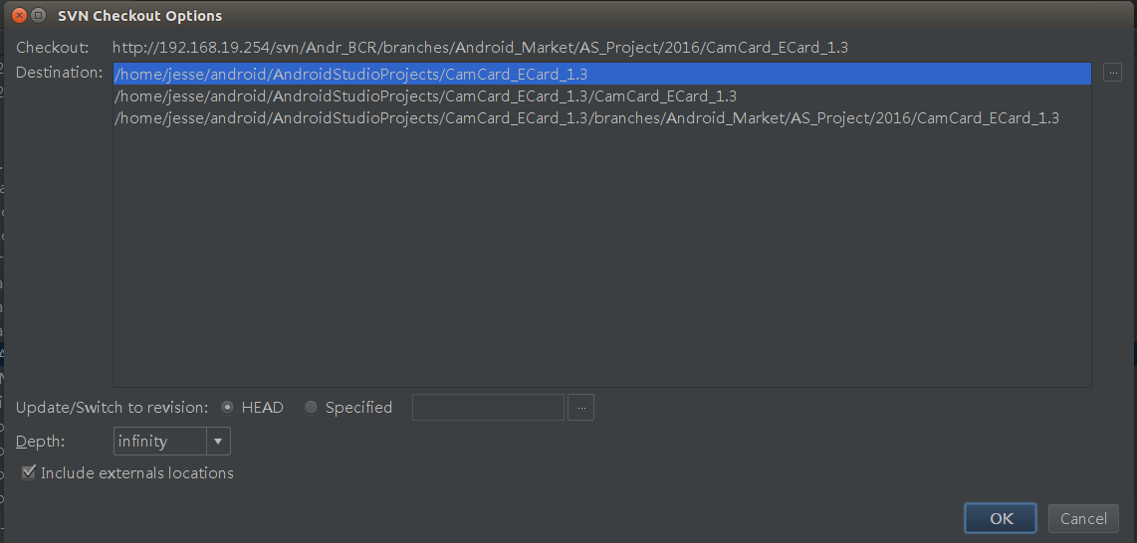

9: svn格式选择1.8

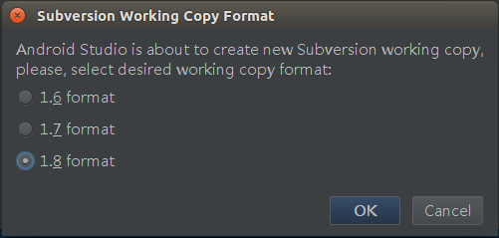

10：更改新 分支的 svn依赖

当上步完成后，本地把代码都拉下来后，进入根项目的svn properties界面

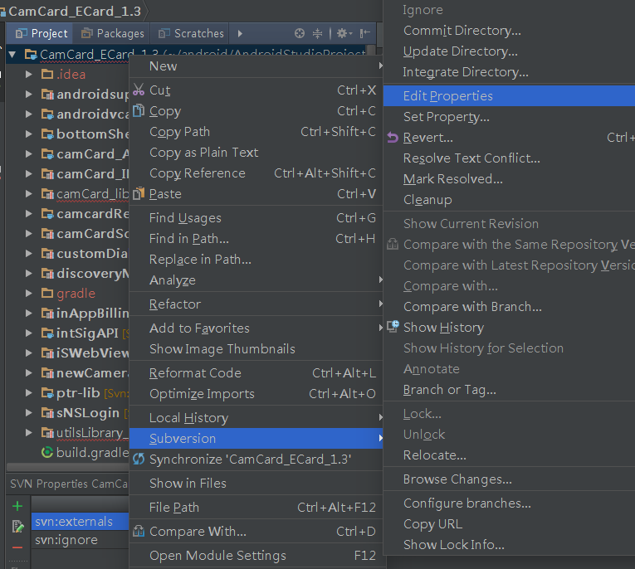

点击编辑按钮

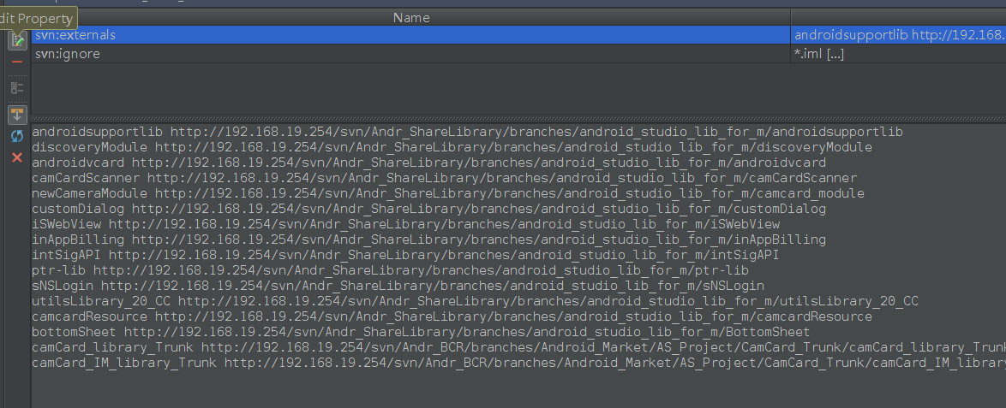

将camCard_library_Trunk的svn路径中CamCard_Trunk改为我们分支目录名字

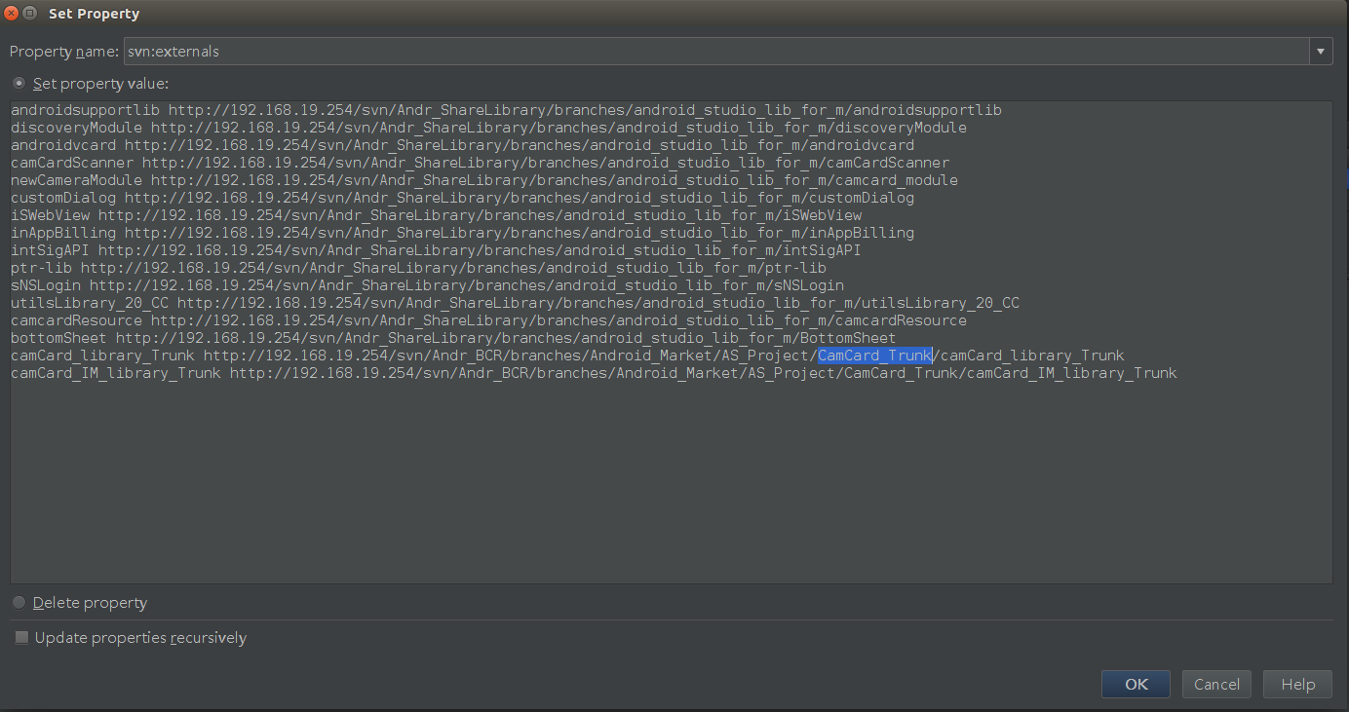

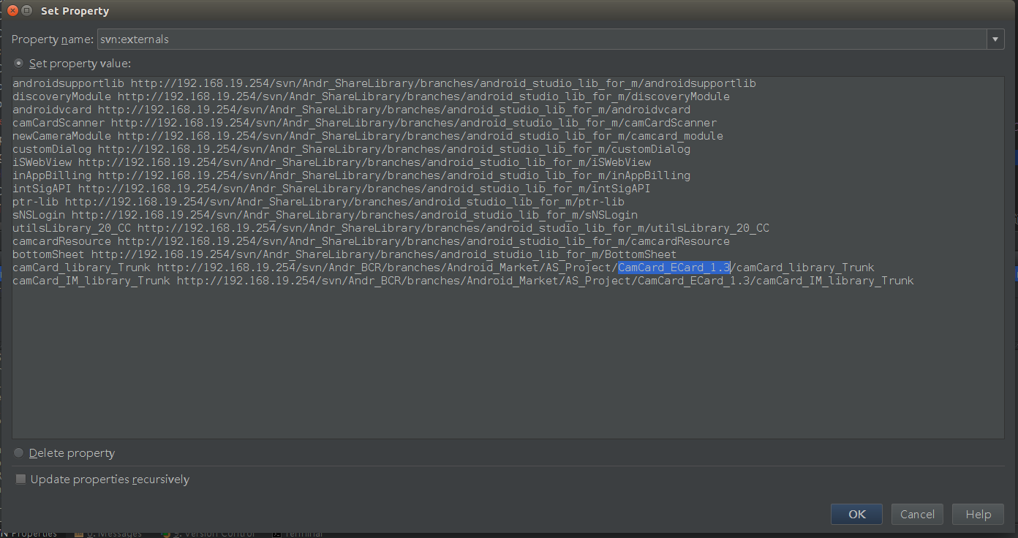

提交下代码，确保本地的svn依赖修改，提交到服务器的分支中。

提交代码时，选择主项目目录 勾选中。  
然后关闭项目（Android stuido），再打开（否则，更改的svn地址不会起作用）。